Trabajo

Practico

De

Laboratorio

*Groovy*

Integrantes:

Barbieri, Sante 01171

Hidalgo, Martin 01182

Ortiz, Jordan A 00993

- 2018 –

**Ejercicio Nº 2**

Dado el diagrama de clases UML de la Figura 2, implemente en Groovy las clases Estudiante y Curso. A continuación, se detalla el protocolo de la clase Curso:

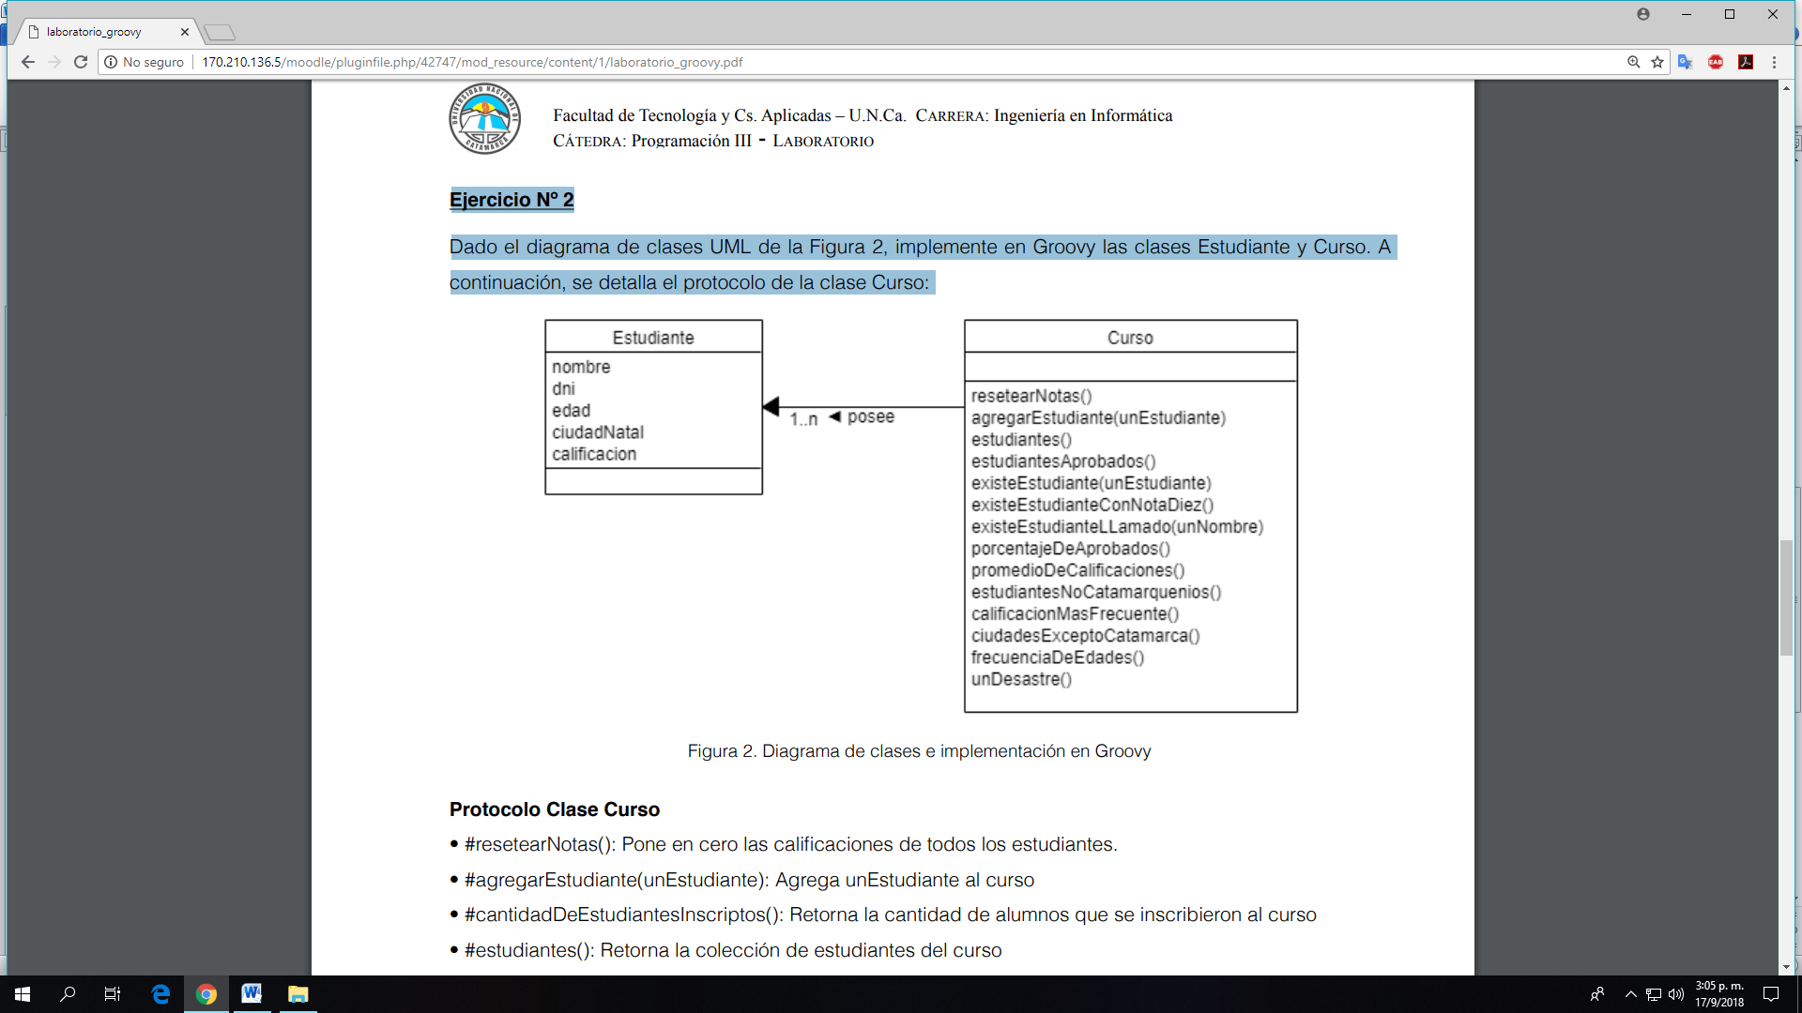

**Protocolo Clase Curso**

• #resetearNotas(): Pone en cero las calificaciones de todos los estudiantes.

• #agregarEstudiante(unEstudiante): Agrega unEstudiante al curso

• #cantidadDeEstudiantesInscriptos(): Retorna la cantidad de alumnos que se inscribieron al curso

• #estudiantes(): Retorna la colección de estudiantes del curso

• #estudiantesAprobados(): Retorna una colección con todos los estudiantes que aprobaron el curso (calificación superior a 4)

• #existeEstudiante(unEstudiante): Indica si “unEstudiante” se encuentra inscripto en el curso • #existeEstudianteConNotaDiez(): Determina si algún alumno obtuvo la calificación 10

• #existeEstudianteLlamado(unNombre)(): Indica si el estudiante llamado “unNombre” se encuentra inscripto en el curso

• #porcentajeDeAprobados(): Retorna en porcentaje de estudiantes aprobados

• #promedioDeCalificaciones(): Calcula el promedio de las calificaciones obtenidas por los alumnos

• #estudiantesNoCatamarquenios(): Retorna una colección con todos los estudiantes que no nacieron en Catamarca

• #calificacionMasFrecuente(): Retorna la calificación más frecuente del curso

• #ciudadesExceptoCatamarca(): Retorna una colección, sin repeticiones, conteniendo los nombres de todas las ciudades (excepto Catamarca) donde nacieron los alumnos inscriptos al curso

• #unDesastre(): Retorna verdadero si todos los estudiantes desaprobaron el curso

• #frecuenciaDeEdades(): Retorna un mapa que asocia las edades de los estudiantes con la frecuencia en la que aparecen. Esta información luego será utilizada para generar un histograma (ver Figura 3) cuyo eje x serán las edades y cuyo eje y serán la frecuencia de las ocurrencias

La Figura 3 muestra un ejemplo del histograma que se desea realizar con la información provista por el método #frecuenciaDeEdades.

